POE2 三服合一物价补丁使用文档 v0.4.9.6
重要提示：打补丁会修改游戏文件，存在封号或校验风险。
请在关闭游戏后运行，并自行确认可以接受风险。
更新和还原都会自动识别国服 WeGame、国际服官方 GGPK、国际服 Steam/Epic Bundles2，也可以手动选择游戏目录。
一、补丁放置方法
“物价补丁”文件夹可以放在任意位置。放在游戏根目录下仍可最快识别；放在其它位置时，程序会检查最近目录和各平台游戏库，也可以手动浏览。
- <POE2游戏根目录>\Content.ggpk
- <POE2游戏根目录>\Bundles2\_.index.bin
- <POE2游戏根目录>\物价补丁\一键更新物价补丁.exe
- <POE2游戏根目录>\物价补丁\一键还原物价补丁.exe
参考放置图
官服:
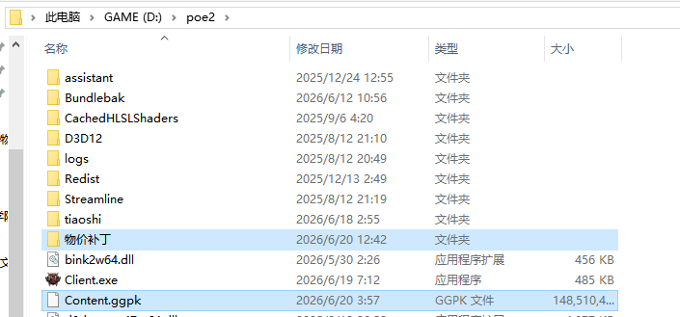
steam服:
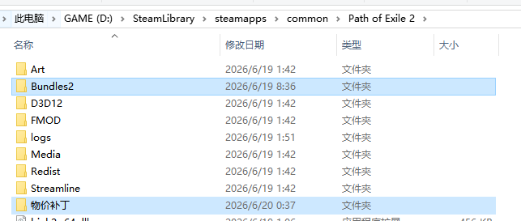
国服:
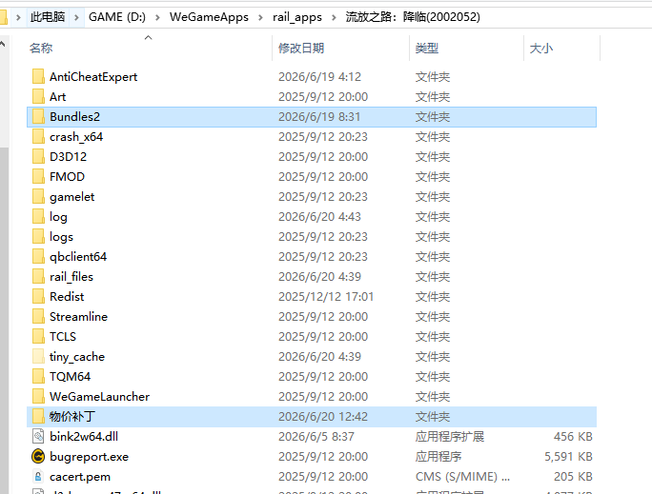
二、选择与自动识别游戏目录
- 自动模式依次检查补丁文件夹上一级、环境变量、最近有效目录、已安装程序、WeGame/Steam 游戏库、Epic 清单和常见位置。
- 国服会匹配“流放之路：降临”和 WeGameApps\rail_apps 游戏库；目录还必须包含 Bundles2\_.index.bin，并通过 WeGame/Rail/Tencent 特征确认。
- 检测到 Content.ggpk 时按国际服官方 GGPK 处理；检测到非国服特征的 Bundles2 时按国际服 Steam/Epic 处理。
- 如果发现多个客户端，程序不会猜测，请切换到手动选择。确认后的有效目录会保存，更新与还原下次可复用。国际服仍会读取 language 设置。
三、一键启动/更新
1. 关闭游戏。
2. 双击“一键更新物价补丁.exe”。
3. 在窗口中确认自动识别的路径和客户端类型，或切换到手动选择；更新器还需选择补丁范围。随后程序提取英文表和当前客户端目标语言表。
4. 程序会抓取 poe2scout 国际服价格，并把价格追加为“=数字D/E”。
5. 程序会生成“物价补丁.zip”和“还原物价补丁.zip”。Bundles2 模式还会生成“真实还原物价补丁.zip”。
6. 程序会把补丁写回对应游戏包。
四、一键还原
1. 关闭游戏。
2. 双击“一键还原物价补丁.exe”，在还原窗口中确认自动识别的路径和客户端类型，或手动选择要还原的游戏目录。
3. Bundles2 模式会使用“真实还原物价补丁.zip”恢复打补丁前的物理文件。
4. GGPK 模式会使用“还原物价补丁.zip”写回当前客户端对应的 BaseItemTypes。
5. 如果没有可用还原包，程序会拒绝做不完整还原。
五、补丁范围
- 国服 WeGame：data/balance/simplified chinese/baseitemtypes.datc64。
- 国际服官方 / Steam / Epic：按当前游戏语言写入，例如繁中为 data/balance/traditional chinese/baseitemtypes.datc64，英文为 data/balance/baseitemtypes.datc64。
- 需要手动指定语言时，可设置 POE2_PATCH_LANGUAGE，例如 zh-TW、en、ja。
- Bundles2 模式不覆盖完整 _.index.bin 或 Tiny*.bundle.bin。
- Bundles2 还原会恢复安装前备份的 _.index.bin 和 LibGGPK3 状态。
- 如果其他补丁没有改同一个 BaseItemTypes 资源，通常不会被本工具影响。
- 如果其他补丁也改了同一个 BaseItemTypes 资源，最后写入者会覆盖同资源内对应字段。
六、文件说明
- 一键更新物价补丁.exe：抓价、生成补丁并写入游戏包。
- 一键还原物价补丁.exe：还原对应 BaseItemTypes。
- 物价补丁.zip：运行时生成的当前物价补丁包。
- 还原物价补丁.zip：运行时生成或保存的恢复包。
- 真实还原物价补丁.zip：Bundles2 模式的物理级恢复包。
- tools\dotnet-runtime：内置 .NET 8 runtime，不要删除。
- tools\python：内置 Python 和依赖，不要删除。
- 一键安装特殊补丁工具：底层写入工具目录，不要删除。
- 常见问题
如果出现不可修复的问题，或者想还原成最初始的干净状态，请使用客户端自带修复功能：官服运行游戏根目录下的 "PackCheck.exe"，国服使用 WeGame 修复，Steam 使用“验证游戏文件完整性”。
- 提示找不到游戏目录：改用手动选择，并选择直接包含 Content.ggpk 或 Bundles2\_.index.bin 的游戏根目录；不要选择物价补丁文件夹。多个客户端必须明确选择。若旧补丁有标记但备份丢失，新版会搜索旧文件夹并尝试离线沙盒迁移；失败时真实游戏不会被修改。
- 提取或写入失败：请先关闭游戏和可能占用文件的工具。
- 缺少价格：可能是 poe2scout 暂无该物品数据，或英文名无法匹配本地物品表。
- 杀软报毒：自制 exe、加密脚本和修改游戏文件都可能触发敏感提示，需要自行判断风险。

